Hör – Sprachzentrum

Speiseplan vom 06.07.26 bis 10.07.26

 | Montag | Dienstag | Mittwoch | Donnerstag | Freitag
Mittag-  essen | Mini-Fleischküchle  (Schwein)^{a,a1,c}  Bratensauce^{a,a1,a3,f,i}  Kartoffelpüree^{g}  Gurkensalat ^{1,4,j,g}  Grüner Salat ^{1,4,j,g} | Vegane Hackbällchen^{a,a1,a3,f}  Djuvecreis^{g}  Ajvar  Salate^{1,4,j,g} | Kartoffeltaschen mit Frischkäse gefüllt^{g}  Gurkensalat ^{1,4,j,g} | Geflügelbratwurst^{3,i,j}  Geflügelsoße  Kartoffelsalat^{1,3,5,j,l}  Tomatensalat  Essig-Öl-Dressing^{1,3,5,l} | Lasagne (Rind) ^{1,a,a1,c,g}  Grüner Salat Bio  Sahnedressing^{1,g}
Mittag  essen  Vege-tarisch | Geflügelfrikadelle^{a,a1,c,j}  Bratensauce^{a,a1,a3,f,i}  Kartoffelpüree^{g}  Gurkensalat ^{1,4,j,g}  Grüner Salat ^{1,4,j,g} |  |  | Blumenkohl-Käsemedaillon ^{a,a1,g}  Kartoffelsalat^{1,3,5,j,l}  Tomatensalat  Essig-Öl-Dressing^{1,3,5,l} | Gemüse-Lasagne mit Paprika Auberginen Zucchini^{a,a1,c,g}  Grüner Salat Bio  Sahnedressing^{1,g}
Mittag-  essen  Moslem | Backcamembert^{cg}  Bratensauce^{a,a1,a3,f,i}  Kartoffelpüree^{g}  Gurkensalat ^{1,4,j,g}  Grüner Salat ^{1,4,j,g} | 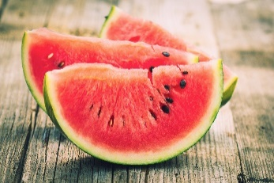 |  |  | 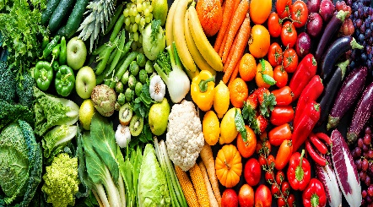
Dessert | Bananenjoghurt^{g} | Obst | Obst | Vanillepudding^{g} | Obst
Unsere Mahlzeiten und Getränke enthalten teilweise Zusatzstoffe sowie Allergene Stoffe und deren Spuren (siehe separates Info-Blatt zu Allergenen) Unsere Blattsalate sind Bio aus der Rotach-Gärtnerei DE-ÖKO-006
= 

